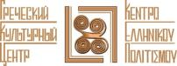

Библиотека истории русской философии и культуры «Дом А.Ф. Лосева» вторник, 29 октября 2019 г., 19:00
В рамках нового цикла лекций "ГРЕЦИЯ – РОССИЯ: историко-духовно-культурно-цивилизационная общность", который читает кандидат исторических наук, выпускница Исторического ф-та МГУ им. М.В. Ломоносова, директор ГКЦ Теодора Янници, Греческий Культурный Центр-ГКЦ рад приветствовать Вас на пятой лекций курса на тему:
ГРЕЧЕСКИЙ МИР в КОНЦЕ XVIII – НАЧАЛЕ XX вв. ПО РОССИЙСКИМ ИСТОЧНИКАМ
5-я лекция: Греция глазами российских путешественников в конце 18-начале 19 вв. _ §1. Взаимовосприятие русских и греков
§2. Условия выживания греков в период турецкого ига
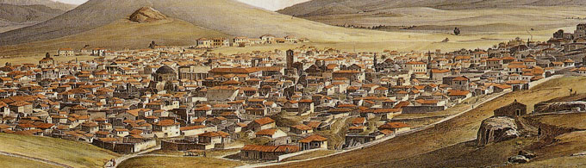
Βιβλιοθήκη Ιστορίας της Ρωσικής Φιλοσοφίας και Πολιτισμού «Οίκος του φιλοσόφου Α.Φ. Λόσεφ»
Τρίτη 29 Οκτωβρίου 2019, ώρα 19.00
Στα πλαίσια νέου κύκλου διαλέξεων, στη ρωσική, «ΕΛΛΑΔΑ – ΡΩΣΙΑ: ΙΣΤΟΡΙΚΗ, ΠΝΕΥΜΑΤΙΚΗ, ΠΟΛΙΤΙΣΜΙΚΗ ΚΟΙΝΟΤΗΤΑ», οι οποίες πραγματοποιούνται στις εγκαταστάσεις της Βιβλιοθήκης Ιστορίας της Ρωσικής Φιλοσοφίας και Πολιτισμού «Οίκος του φιλοσόφου Α.Φ. Λόσεφ» από τη διδάκτορα ιστορίας, απόφοιτο της Ιστορικής Σχολής του Κρατικού Πανεπιστημίου Μόσχας «Lomonosov», δ/ντρια του Κ.Ε.Π. Δώρα Γιαννίτση, το Κέντρο Ελληνικού Πολιτισμού – Κ.Ε.Π. είναι στην ευχάριστη θέση να σας καλωσορίσει στην πέμπτη διάλεξη του κύκλου, με θέμα:
Ο ΕΛΛΗΝΙΚΟΣ ΚΟΣΜΟΣ από τα ΤΕΛΗ του 18ου αι. έως τις ΑΡΧΕΣ του 20ου αι. ΜΕΣΑ ΑΠΟ ΤΙΣ ΡΩΣΙΚΕΣ ΠΗΓΕΣ
5η Διάλεξη: Η Ελλάδα μέσα από το βλέμμα των Ρώσων περιηγητών, τέλη 18ου–αρχές 19ου αι.
§1. Η αμοιβαία αντιμετώπιση Ελλήνων και Ρώσων.
§2. Οι συνθήκες επιβίωσης των Ελλήνων κατά την περίοδο του οθωμανικού ζυγού.
Ниже прилагается подробное описание курса:
ЦИКЛ ЛЕКЦИЙ «ГРЕЦИЯ – РОССИЯ: историко-духовно-культурно-цивилизационная общность.»

Программа лекций-презентаций 2019г.
Автор: Теодора Янници, историк, кандидат наук.
ЧАСТЬ 1-я: ГРЕКИ В ИСТОРИИ РОССИИ
1-я лекция: Греки в истории России со времен принятия Христианства на Руси и по наше время – часть 1-я.
2-я лекция: Греки в истории России со времен принятия Христианства на Руси и по наше время – часть 2-я.
3-я лекция: Общие страницы в истории Греции и России. Греки на юге Российской Империи (начало XIX – начало XX вв.). Семья фабрикантов «Месаксуди» в Керчи.
4-я лекция: Общие страницы в истории Греции и России. Греки на юге Российской Империи (начало XIX – начало XX вв.). Семья предпринимателей «Родоканаки» в Одессе.

ЧАСТЬ 2-я: ГРЕЧЕСКИЙ МИР в КОНЦЕ XVIII – НАЧАЛЕ XX вв. ПО РОССИЙСКИМ ИСТОЧНИКАМ
1-я лекция: Греция глазами русских путешественников в конце 18-начале 19 вв. _
§1. Взаимовосприятие русских и греков
§2. Условия выживания греков в период турецкого ига
2-я лекция: Русские путешественники о Греции с момента образования государства до начала 20 в.
§1. Основные характеристики жизненного уклада греков
§2. Отношение греков к России в связи с изменением международной конъюнктуры
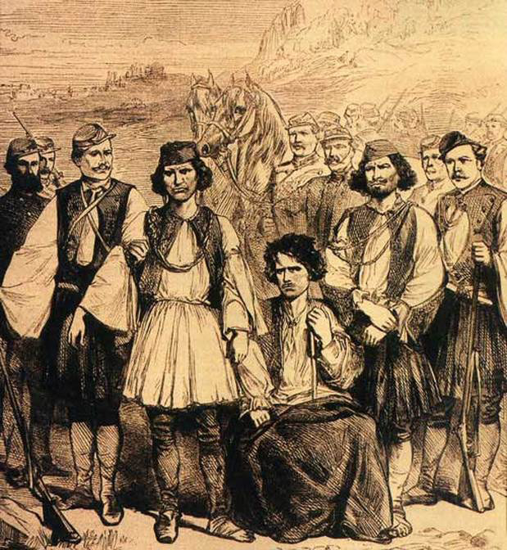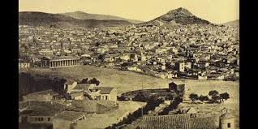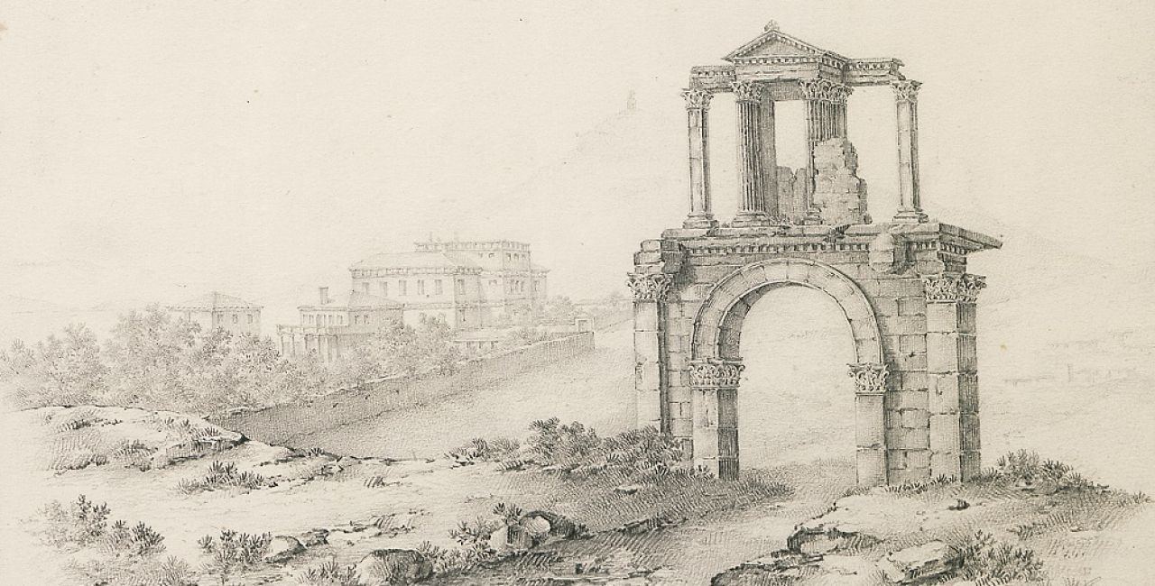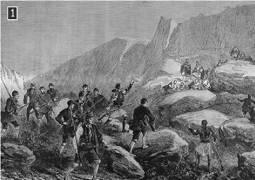

Ακολουθεί περιγραφή ολόκληρου του κύκλου διαλέξεων:

ΚΥΚΛΟΣ ΔΙΑΛΕΞΕΩΝ Θεοδώρας Γιανίτση
ΕΛΛΑΔΑ – ΡΩΣΙΑ: ΙΣΤΟΡΙΚΗ, ΠΝΕΥΜΑΤΙΚΗ, ΠΟΛΙΤΙΣΜΙΚΗ ΚΟΙΝΟΤΗΤΑ.

ΜΕΡΟΣ 1^{ο} : ΟΙ ΕΛΛΗΝΕΣ στην ΙΣΤΟΡΙΑ της ΡΩΣΙΑΣ
1^{η} Διάλεξη: Οι Έλληνες στην ιστορία της Ρωσίας από τον εκχριστιανισμό των Ρως μέχρι σήμερα – μέρος 1^{ο} .
2^{η} Διάλεξη: Οι Έλληνες στην ιστορία της Ρωσίας από τον εκχριστιανισμό των Ρως μέχρι σήμερα – μέρος 2^{ο} .
3^{η} Διάλεξη: Κοινές σελίδες στην ιστορία Ελλάδας και Ρωσίας. Οι Έλληνες στα νότια της Ρωσικής Αυτοκρατορίας (αρχές 19^{ου} – αρχές 20^{ου} αι.). H οικογένεια καπνοβιομηχάνων «Μεσαξούδη» από το Κερτς (αρχαίο Παντικάπαιον).
4^{η} Διάλεξη: Κοινές σελίδες στην ιστορία Ελλάδας και Ρωσίας. Οι Έλληνες στα νότια της Ρωσικής Αυτοκρατορίας (αρχές 19^{ου} – αρχές 20^{ου} αι.). H οικογένεια επιχειρηματιών «Ροδοκανάκη» από την Οδησσό.

ΜΕΡΟΣ 2^{ο}: Ο ΕΛΛΗΝΙΚΟΣ ΚΟΣΜΟΣ από τα ΤΕΛΗ του 18^{ου} αι. έως τις ΑΡΧΕΣ του 20^{ου} αι. ΜΕΣΑ ΑΠΟ ΤΙΣ ΡΩΣΙΚΕΣ ΠΗΓΕΣ
1^{η} Διάλεξη: Η Ελλάδα μέσα από το βλέμμα των Ρώσων περιηγητών, τέλη 18^{ου} – αρχές 19^{ου} αι.
§1. Η αμοιβαία αντιμετώπιση Ελλήνων και Ρώσων.
§2. Οι συνθήκες επιβίωσης των Ελλήνων κατά την περίοδο του οθωμανικού ζυγού.
2^{η} Διάλεξη: Οι Ρώσοι περιηγητές για την Ελλάδα από την Ίδρυση του Ελληνικού Κράτους έως τις αρχές του 20^{ου} αι.
§1. Βασικά χαρακτηριστικά του καθημερινού βίου των Ελλήνων.
§2. Η διάθεση των Ελλήνων απέναντι στους Ρώσους και τη Ρωσία σε συνδυασμό με τις ανακατατάξεις στο διεθνή στίβο.

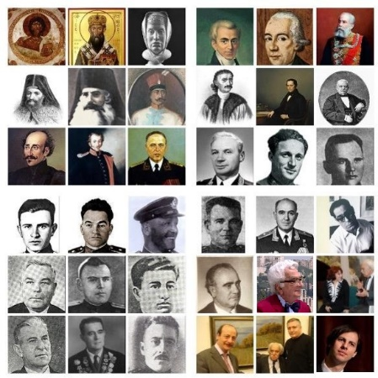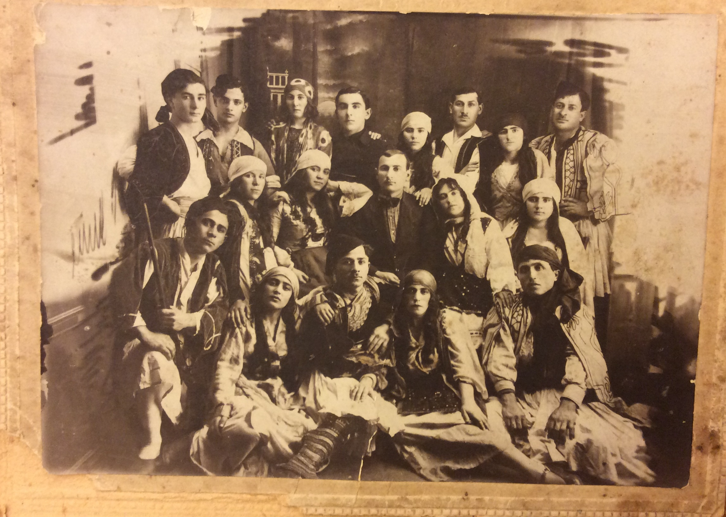
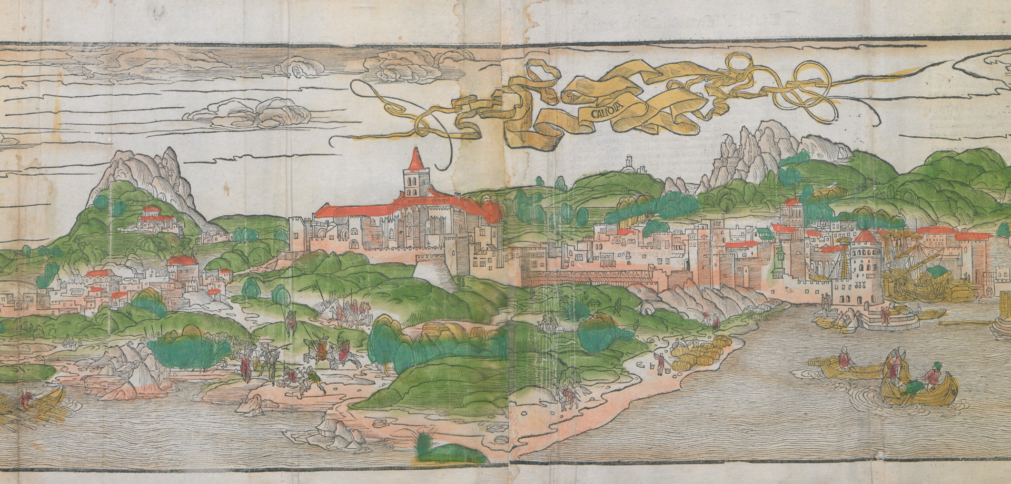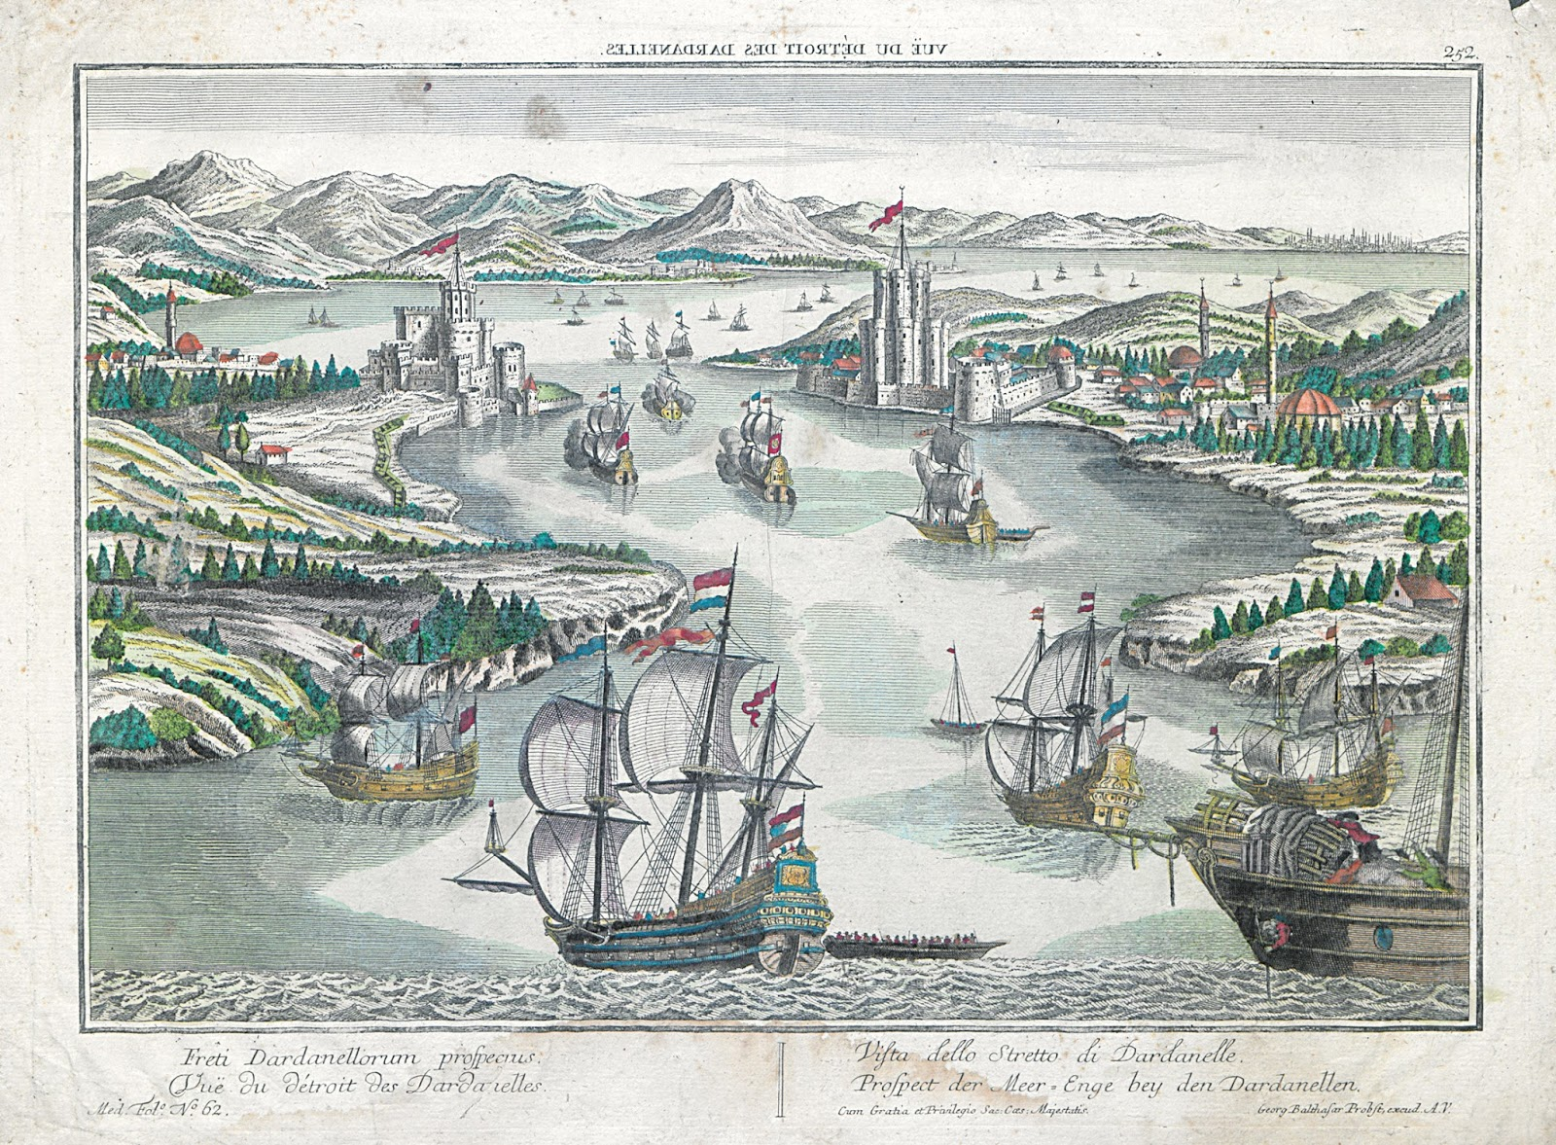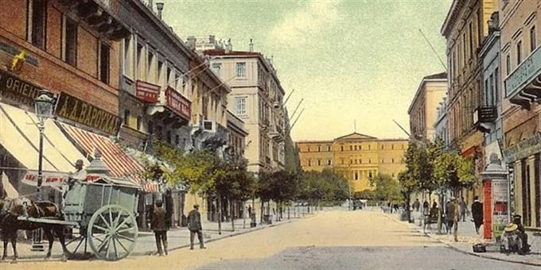

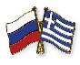

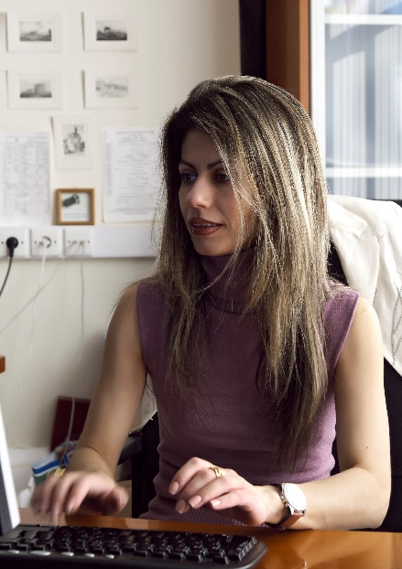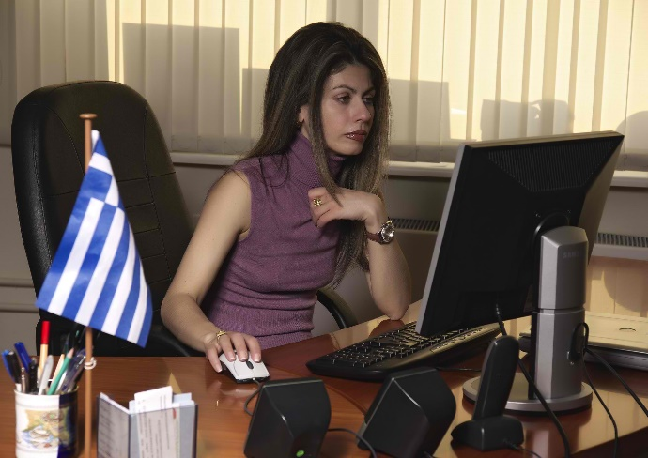
Τеодора Янници
Родилась и выросла в Афинах. Закончила с отличием Экспериментальную Школу Университета Афин и поступила в Афинский Университет (Историко-Археологический фак-т).
В 1989 г., получив стипендию советского общества «Отчизна», приехала учиться в Москву. В 1995 г. закончила исторический факультет МГУ им. М.В. Ломоносова. В период 1996-1999 была стипендиатом международного фонда «А.С. Онасис». Автор десяток научных статьей и публикаций.
В 2000 году защитила кандидатскую диссертации на тему «Греческий мир в конце XVIII– начале XX вв. по российским источникам (к вопросу об изучении самосознания греков)», на основе которой впоследствии была опубликована одноименная научная монография.

Книга, основанная не научной диссертации Феодоры Янници, защищенной на Историческом ф-ту МГУ им. М.В. Ломоносова в декабре 2000 года (научный руководитель наше ведущий эллинист, Татьяна Васильевна Никитина), дважды издавалась в России (2001г. и 2002г.), а в сентябре 2017 года она была награждена Международным литературным конкурсом «Гомер» (Афины, 23 сентября 2017г.) в номинация научная работа, заняв почетное второе место. В декабре 2017 была издана билингва, на русском и греческом языках.
В 2003 г. закончила с отличием факультет мастерства актера Российской Академии Театральных Искусств (РАТИ-ГИТИС).
С момента его создания (2005 г.) руководит Греческим Культурным Центром (ГКЦ) в Москве (www.hecucenter.ru ).

INCLUDEPICTURE "http://im3-tub-ru.yandex.net/i?id=150087014-54-72&n=21" \* MERGEFORMATINET 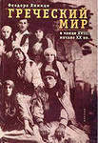 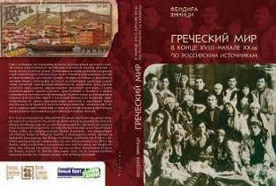

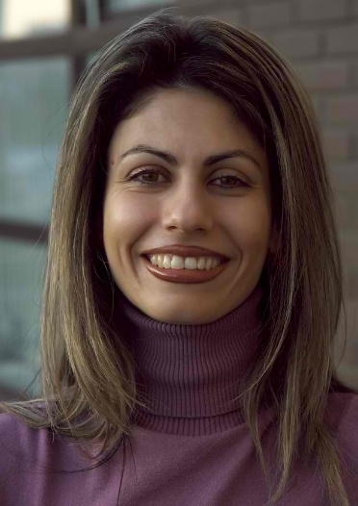
Θεοδώρα Γιαννίτση
Γεννήθηκε και μεγάλωσε στην Αθήνα. Το 1989 αποφοίτησε με «άριστα» από το Πειραματικό Σχολείο του Πανεπιστημίου Αθηνών και εισήχθη στο Ιστορικό-Αρχαιολογικό Τμήμα της Φιλοσοφικής Σχολής Αθηνών. Παράλληλα έλαβε υποτροφία από τον τότε σοβιετικό οργανισμό «Πατρίδα» και μετέβη στη Μόσχα για σπουδές. Το 1995 αποφοίτησε από την Ιστορική Σχολή του Κρατικού Πανεπιστημίου της Μόσχας «Lomonosov». Το 2000 υποστήριξε διδακτορική διατριβή στην ίδια σχολή με θέμα «Ο ελληνικός κόσμος στα τέλη του 18^{ου} -αρχές 20^{ου} αιώνα μέσα από τις ρωσικές πηγές (όσον αφορά στην εθνική συνείδηση των Ελλήνων)», η οποία αργότερα κυκλοφόρησε σε βιβλίο (2002, 2005, και το 2017 σε δίγλωσση έκδοση, ελληνικά-ρωσικά). Το 2003 αποφοίτησε με άριστα από τη Σχολή Υποκριτικής Τέχνης (ηθοποιίας) της Ρωσικής Ακαδημίας Θεατρικής Τέχνης (RATI-GITIS).
Από τη στιγμή της ίδρυσής του (2005) έχει αναλάβει τη διεύθυνση και το συντονισμό του Κέντρου Ελληνικού Πολιτισμού (Κ.Ε.Π.) με έδρα τη Μόσχα (www.hecucenter.ru )

ΣΥΓΓΡΑΦΙΚΗ-ΕΠΙΣΤΗΜΟΝΙΚΗ ΔΡΑΣΤΗΡΙΟΤΗΤΑ
Το βιβλίο της διευθύντριας του Κέντρου Ελληνικού Πολιτισμού (ΚΕΠ)Δώρας Γιαννίτση «Ο ελληνικός κόσμος από τα τέλη του 18ου έως τις αρχές του 20ου αιώνα μέσα από τις ρωσικές πηγές (αναφορικά με τη μελέτη της εθνικής συνείδησης των Ελλήνων)» βραβεύθηκε στην Αθήνα, στις 23 Σεπτεμβρίου 2017, στο πλαίσιο του Διεθνούς Λογοτεχνικού Διαγωνισμού «Όμηρος 2017», με το τιμητικό Β΄ βραβείο στην κατηγορία επιστημονική εργασία. H συγκεκριμένη εργασία βασίζεται στη διδακτορική διατριβή της, που υποστηρίχθηκε το Δεκέμβριο του 2000 στην Ιστορική Σχολή του Κρατικού Πανεπιστημίου Μόσχας «Lomonosov», υπό την εποπτεία της καθηγήτριας, σημαίνουσας Ελληνίστριας, Τατιάνας Νικίτινα. Την περίοδο 1996-1999 υπήρξε υπότροφος του Ιδρύματος «Α.Σ. Ωνάσης». Έχει δημοσιεύσει δεκάδες επιστημονικά άρθρα σε περιοδικά και ανακοινώσεις σε συνέδρια.

